**Информация о местах в которых ведется образовательная деятельность**

Адрес: 171230 Тверская область Лихославльский муниципальный округ п.Крючково ул.Первомайская д.9

Информация на 01сентября 2024г.

В МДОУ «Детский сад «Василёк» п.Крючково образовательная деятельность в других местах не осуществляется.

Заведующая МДОУ: 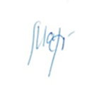 О.Н.Маркова

